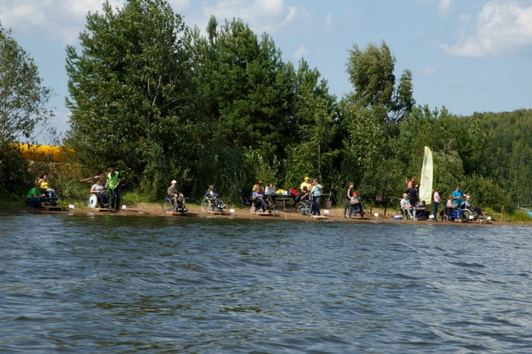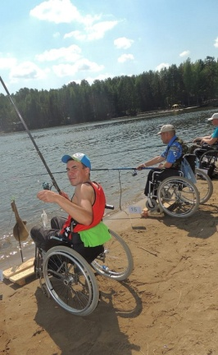

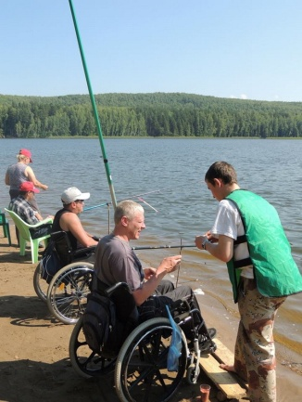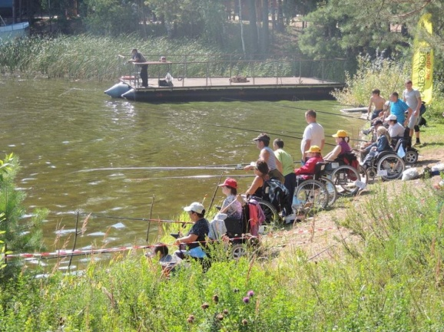

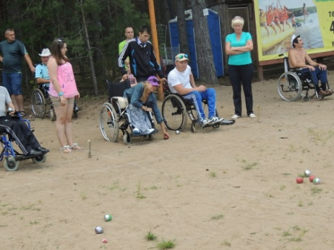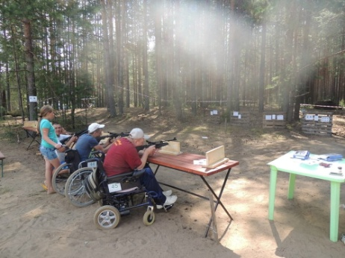
Всероссийский рыболовный фестиваль
инвалидов на колясках

Организаторы: Удмуртская республиканская общественная организация инвалидов «Благо» при поддержке компании «Мегафон» (Россия)

История Фестивалей:
- Рыболовные фестивали проводятся в Удмуртии с 2008 года, всего проведено 7 республиканских фестивалей;
- Первый фестиваль в 2008 году собрал 10 человек на колясках, в 2015 – уже 174 человека с разными категориями инвалидности;
- 2014 год – I Всероссийский рыболовный фестиваль инвалидов на колясках, более 200 участников, 11 регионов России.

Задачи Фестиваля:
- социальная реабилитация и интеграция инвалидов;
- адаптация инвалидов к условиям современной жизни;
- привлечение инвалидов к занятиям физкультурой и спортом;
- расширение взаимодействия с инвалидными организациями других регионов, укрепление партнерских связей;
- обсуждение общих вопросов.

Место проведения: Удмуртия, живописный берег реки Кама
Программа:
- Профессиональные соревнования по рыбной ловле;
- Первенство по игре бочча;
- Стрельба из пневматического пистолета и винтовки;
- Творческие и спортивные площадки;
- Мастер-классы от известных рыболовов;
- Экскурсии в Дом-музей П.И.Чайковского и Музей М.Т. Калашникова;
- Танцевальный опен-эйр, вечерние активности, пикники.

Приглашаем на II Всероссийский рыболовный фестиваль инвалидов на колясках в августе 2015
Заявки на участие по телефонам:
8 950 1786409, 8 919 9052589 – Поморцева Светлана
Факс (3412) 58-58-39, 8 912 8551185 – Меркурьев Сергей
8 951 2182920 – Манохин Дмитрий
Е-mail: pomor018@mail.ru, Blagoudm@mail.ru

